|  |  |
| --- | --- |
|  | **Министерство науки и высшего образования Российской Федерации**  **Федеральное государственное бюджетное образовательное учреждение**  **высшего образования**  **«Московский государственный технический университет**  **имени Н.Э. Баумана**  **(национальный исследовательский университет)»**  **(МГТУ им. Н.Э. Баумана)** |

ФАКУЛЬТЕТ Информатика и системы управления

КАФЕДРА Системы обработки информации и управления___________

Отчет по лабораторной работе № 1  
**«Проектирование и анализ локальных вычислительных сетей с   
использованием коммутаторов в пакете Cisco Packet Tracer»**по дисциплине «Сети и телекоммуникации»

Студент ИУ5-51Б Т.А. Цыпышев

(Группа) (Подпись, дата) (И.О.Фамилия)

Преподаватель А.И. Антонов

(Подпись, дата) (И.О.Фамилия)

**Москва**

**2024**

**Цель работы**

Создать локальную сеть, состоящую из двух сегментов на основе коммутаторов. Конфигурировать один из коммутаторов через консольное подключение (RS-232), настроить trunk-соединение между коммутаторами, продемонстрировать работу Port Security и настройку доступа к консоли коммутатора через Telnet.

**Задание**

Построить локальную сеть, состоящую из 2х сегментов на основе коммутаторов в каждом из которых находится A и B компьютеров соответственно. Коммутаторы соединены друг с другом при помощи кроссовера. Все устройства должны находиться в одной подсети (192.168.X.Y, где X-номер группы, Y- номер устройства).   
Необходимо добиться свободной пересылки пакетов между устройствами сети. Один из коммутаторов необходимо сконфигурировать через устройство, подключенное по консольному (RS 232) порту. Между коммутаторами настроить trunk режим соединения и   
продемонстрировать различие в структуре пакетов, пересылаемых между двумя коммутаторами и между клиентскими устройствами и коммутаторами (для этого необходимо изменить номер Native VLAN для trunk соединения). Для одного из интерфейсов, по которому соединены коммутаторы, включить Port-Security и ограничить   
максимальное количество устройств в сети. Продемонстрировать работу Port Security при добавлении нового устройства в сеть.   
Дополнительно: на одном из коммутаторов настроить доступ к консоли коммутатора через telnet и установить пароль для этого подключения.

**Ход выполнения работы**

**1. Построение топологии сети**

1. Создал топологию сети в приложении Cisco Packet Tracer:
   * Добавил два коммутатора (Switch 0 и Switch 1).
   * Подключил к Switch 0 A=7A = 7 компьютеров.
   * Подключил к Switch 1 B=3B = 3 компьютера.
   * Соединил коммутаторы между собой с помощью кроссоверного кабеля.
2. Настроил IP-адреса для устройств в пределах одной подсети (192.168.4.Y, где Y — номер устройства).
3. Схема сети представлена на рисунке 1.

**2. Настройка коммутаторов**

1. **Конфигурация Switch 0 через консольный порт (RS-232):**
   * Подключил компьютер с консольным кабелем к Switch 0.
   * Через программу Terminal на компьютере ввёл базовые команды настройки:  
     enable  
     configure terminal  
     hostname Switch0  
     interface vlan1  
     ip address 192.168.4.1 255.255.255.0  
     no shutdown
   * Сохранил конфигурацию:   
     write memory
2. **Настройка trunk-соединения:**
   * На интерфейсах соединения между коммутаторами настроил trunk-режим:   
     interface fastethernet0/1  
     switchport mode trunk  
     switchport trunk native vlan 2
   * Задал Native VLAN = 2 для trunk-соединения.
3. **Демонстрация различий в структуре пакетов:**
   * Включил симуляцию в Cisco Packet Tracer.
   * Отправил пакеты между устройствами в пределах одного сегмента и между сегментами.
   * Показал различия в структуре пакетов (между клиентскими устройствами и коммутаторами, а также между коммутаторами через trunk-соединение).
4. **Настройка Port Security:**
   * Включил Port Security на одном из интерфейсов (например, Fa0/2):   
     interface fastethernet0/2  
     switchport port-security  
     switchport port-security maximum 2  
     switchport port-security violation shutdown
   * Добавил новое устройство в сеть для демонстрации нарушения Port Security.
   * Проверил, что интерфейс заблокирован.

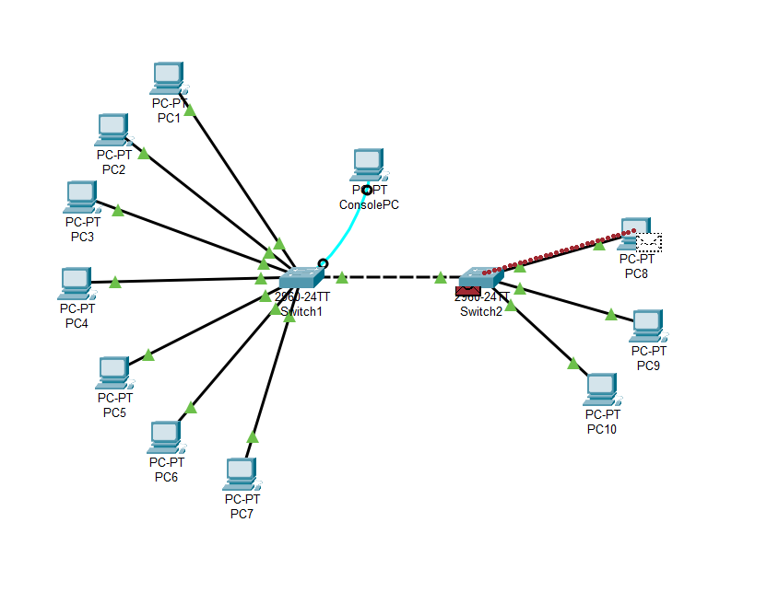

**Выводы**

В ходе работы была создана локальная сеть с двумя сегментами на основе коммутаторов. Устройства были успешно подключены в единую подсеть, настроено trunk-соединение с Native VLAN, продемонстрированы различия в структуре пакетов. Также была настроена и проверена работа Port Security и доступ к коммутатору через Telnet. Работа выполнена в полном объёме, цели достигнуты.